X39について

あなたの体自身の幹細胞を活性化するように設計されたことが、これまでにない最初の製品です。 X39はこれをどのように達成させるのでしょう？独自の特許取得済みの光線療法を使用して、X39は銅ペプチドGHK-Cuを高めます。これはあなたの体の天然に存在するペプチドで、年齢とともに大きく減少します。実際、60歳を過ぎるとGHK-Cuのレベルは60％以上低下しています。

GHK-Cuに関する独立した第三者臨床試験は、体の自然な創傷治癒過程のサポートを含む、いくつかの注目すべき利点が明らかにされています。さらにもっと驚くべきことに、GHK-Cuは体内の遺伝子をより健康的な若い状態にリセットします。 Loren Pickart博士による最初の臨床試験で、Pickart博士は、GHK-Cuにさらされたときに古い肝臓細胞がより健康な若い細胞のように機能し始めたことを発見しました。

幹細胞とは何か？

幹細胞は多細胞生物の未分化細胞であり、同じ種類の細胞を無制限に生み出すことができ、そこから他のある種の細胞が分化によって生じます。

幹細胞は体内で多くの異なる細胞型に発達し、他の細胞を補充するために本質的に制限なしに分裂する体修復システムの一部です。

幹細胞は多くの理由で重要です - それらは心臓、肺、皮膚、精子、卵そして他の組織のような多くの特殊化した細胞型と器官の全てを含む全身を生み出します。骨髄、筋肉、および脳などの一部の成人組織では、成人幹細胞の不連続な集団が、正常な消耗、損傷、または疾患によって失われる細胞の代替品を生成します。

幹細胞に関する研究は、生物が単一の細胞からどのように発達するのか、そして成体生物において健康な細胞がどのようにして損傷を受けた細胞を置き換えるのかについての知識を進歩させ続けています。
新しいX39パッチは幹細胞を活性化するペプチドを高めるように設計されています。

幹細胞と老化

私たちは皆、老化との戦いで勝利したいと思っていますが、ローションやクレンジングで自分自身を泡立てることが出来ないもので戦うのには十分ではありません。もしクリームや手術をしなくても、内側から老化プロセスに立ち向かうことができたらどうでしょうか。

年をとるにつれて、私たちは肌の弾力性を失い、時間が経つにつれてしわが目立つようになります。さわやかで若々しい表情が衰​​え始め、それを減速させたり止めたりしたいのと同じぐらい、ほとんどの人はあきらめて今までできることは何もないと考えています…。

幹細胞が老化に強力な効果を及ぼすことをご存知ですか？これらの細胞は私たちの肌の中でコラーゲンを複製して修復する能力を持っています - しわと肌の弾力を時間の経過とともに減らすのを助けます。

幹細胞を活性化することが知られているペプチドを上昇させる能力を持つパッチを開発しました。エージングプロセスは、それが一致しているかもしれません！

幹細胞と頭痛

片頭痛の経験は異なりますが、共通していることの1つは誰もこれを望んでいないということです。疼痛および片頭痛の症状は、片頭痛の発症中４〜７２時間続くことがあり、そして社会的状況においてまた日常生活において仕事中に機能する多くの患者の能力に深刻な影響を及ぼします。

片頭痛はさまざまな状況で引き起こされる可能性があり、一部の人々は明るい光、匂い、または大きなノイズなどの刺激の結果として片頭痛を報告する。これらの引き金はすべて、顔の主な神経の1つである三叉神経を興奮させます。この神経は、顔から脳に感覚を伝える役割を果たします。脳細胞が片頭痛誘発因子によって刺激されると、三叉神経が炎症を起こします。これは血管の腫れを引き起こし、顔、顎、頭、または首に激しい痛みを引き起こします。
何人かの患者は疼痛を試して撲滅するために市販薬を超えて使用しているが、一方慢性の患者は処方箋片頭痛薬を使用することが多い。残念ながらこれらの薬は長期間にわたってあまりにも頻繁に使用されると、実際に片頭痛の頻度を高める可能性があります。

SVFと呼ばれる治療法では、幹細胞を使用して三叉神経の炎症を治療し、それによって片頭痛を軽減します。それらが活性化され得る場合、幹細胞は三叉神経の炎症と戦うように働く。

2019年1月に発売された私たちの新しいパッチ、X39は、幹細胞を活性化することが知られているペプチドを高める力を持っています。私たちはすでにX39で片頭痛を素早く和らげることができた人からの証言を受け取りました。これはもちろん逸話ですが、私たちはこれをさらに研究することを楽しみにしています。

LIFEWAVEⅩ39の特徴
X39のユーザーは、痛みの即時緩和と運動性の改善を報告しています。

・睡眠の質と長さの劇的な改善。
・急速な創傷治癒。
・線やしわの発生が少なくなります。
・傷跡の減少。
・より大きなエネルギーレベル
・性欲の改善。
・若さへのリニューアル。
・そしてもっと

X３９の使い方
- グラス一杯の水を飲んで
- 頸椎か丹田のどちらかに貼る
- 12時間ほどで剥がします
※X39は痛みのある箇所に直接貼っても効果があります。
また他のパッチと併用する場合、同じツボ二枚重ねて使用することができます。
また痛みや腫れの症状がひどい時、あるいは早くお肌をキレイにした場合などは、目的に応じて貼る枚数を増やしてください。

エックス39（一般医療機器）

急速に痛みを軽減 精神的な明瞭さ 減少した炎症 創傷治癒のサポート
エネルギーとバイタリティ スポーツパフォーマンスの向上
運動からのより速い回復 改善された肌の外観 薬物、化学物質、興奮剤不使用

未来へようこそ。 -未来は今！

幹細胞を活性化し、それらの細胞をより健康な状態にリセットできる製品を想像してください。
これは、エネルギー、睡眠、痛みの軽減、筋やしわの外観の改善、創傷治癒の高速化のサポートなど、まったく新しいレベルの活力を表しています。
LifeWave X39パッチの紹介。

身体の幹細胞を活性化するように設計された最初の製品。 X39はこれをどのように達成しますか？ 独自の特許取得済みの光線療法を使用して、X39はペプチドGHK-Cuを高めます。

これは、体内で自然に発生するペプチドで、年齢とともに著しく低下します。 実際、60歳を過ぎるとGHK-Cuのレベルは60％以上低下しました。
GHK-Cuに関する独立した第三者の臨床研究により、身体の自然な創傷治癒プロセスのサポートを含むいくつかの顕著な利点が確認されています。 おそらくさらに驚くべきことに、GHK-Cuは体内の遺伝子をより健康な状態にリセットします。 ローレン・ピッカート博士によって行われた最初の臨床研究で、ピッカート博士は、GHK-Cuにさらされると古い肝臓細胞がより健康な細胞のように機能し始めることを発見しました！

過去10年間、David Schmidtとカリフォルニア州サンディエゴのLifeWaveの研究チームは、人体が損傷後に治癒する方法を劇的に加速するための新しい方法を調査してきました。 デビッドと彼のチームによって生み出された発見と発明は、再生科学の分野で70以上の世界的な特許をもたらしました。 これらの発明のいくつかは非常に画期的であるため、フラットワーム（生物学的幹細胞モデル）を使用した最初の試験では、創傷治癒の速度が驚異的な90％改善されました。 動物と人間に関するその後の研究では、実際、これらのデバイスのいくつかによって作成された電磁場の特定のアプリケーションは、幹細胞の活性を実際に高めることができ、動物と人間の両方の治療が適用されない場合と比べてはるかに速く治癒できることを示しました。

解決すべき問題を表現する別の方法を次に示します。 年齢を重ねるにつれて、体内の幹細胞はますます効果が低下します。 私たちが60歳に達する頃には、私たちの体の幹細胞はほとんど活動を示さず、より遅くなり、私たちの体を修復するのに必要な成長因子をより少なく放出します。 70年代半ばまでには、幹細胞の活性はほとんどありません。 これが、年配の人が怪我から回復するのに苦労する理由です。

ほとんどの企業が幹細胞医学の分野で取り組んでいるのは、若いドナーの人からの幹細胞を古いレシピエントに注入することです。 これは有望ですが、問題は潜在的に危険であり（制御されない細胞分裂）、費用がかかり（1回の治療で10,000ドルを超える）、合法ではないことです（ほとんどの国では幹細胞療法が承認されていません）。 しかし、私たち自身の幹細胞を「リセット」して、より若く、より健康な細胞のように行動を開始させる方法があったとしたらどうでしょう。 これは非常に安全で、非常に効果的で、非常に安価です。

創傷治癒をサポート

X39に関する私たちの最も劇的な証言のいくつかは、創傷治癒の領域にあります。 創傷治癒はもちろん自然なプロセスであり、幹細胞の存在が必要です。 しかし、年齢とともに、幹細胞の効果は低下します。 現在、X39を使用して、幹細胞を活性化し、身体の自然治癒過程をサポートできます。 臨床研究によると、X39をわずか6週間使用しただけで、血管系は2か月以上若くなったように動作します。

急速な痛みの軽減

X39ユーザーは、劇的な痛みの軽減を体験できます。 実際、ほとんどの人は、数分以内に痛みや炎症の感覚が減少します。

より大きなエネルギー

LifeWaveが実施した臨床研究は、X39パッチが人のエネルギーレベルを改善したことを示しています。 ベースラインと比較した場合の結果は、身体の全体的なエネルギー、器官のバランス、およびエネルギーのL / R対称分布の改善を示しています。

臨床研究では、X39を長く使用するほど、より多くのメリットが得られることが示されています。 Bio-Wellテクノロジーを使用して行われた研究では、X39を6週間使用した人は、X39を3週間使用した場合と比較して、エネルギーがほぼ2倍改善されることが示されています

睡眠の利点

LifeWaveが実施した臨床研究は、X39が脳の重要な神経伝達物質であるGABAのレベルを変えることで睡眠の質を改善することを示しています。 利点は、睡眠の質と持続時間の自然な改善です。
改善された肌の外観

若く感じるだけでなく、若く見えるようにしたいですか？ X39でできるようになりました。 幹細胞を活性化する重要な部分は、コラーゲンの産生を増やすことです。 その結果、X39を適用してからわずか数週間で、お肌にシワやシワが大幅に減少し始めます。

劇的なアンチエイジング

ローレン・ピカート博士によって行われた最初の臨床研究では、GHK-Cuが体内で上昇すると、細胞がより若く、より健康な細胞のように振る舞うようになることが示されました。 細胞をより若い状態に復元するのに本質的に役立ちます。

運動からの素早い回復

X39のユーザーは、スポーツのパフォーマンスと回復の大幅な改善を報告しています。 幹細胞は損傷した細胞を修復するように設計されているため、これは驚くことではありません。

傷跡の減少

X39の多くのユーザーは、製品を数週間使用した後、傷跡の減少に気付い​​たと報告しています。 これは、リモデリングとして知られる銅ペプチドの上昇のよく知られた属性です。

エビデンス

'傷がかなり目立たなくなりました'

「過去2週間、X39™を推薦された箇所に使用しています。9月に手術して以来、へその下と横の2箇所に傷があります。 私は神経マッサージの専門家なので、肌とその下部の瘢痕組織を感じることができます。2週間前に X39™を使用しだしてから、傷がかゆくなりました。 今朝見てみると、傷が治りはじめていました。瘢痕組織にそれほど痛みを感じず、自由に動くことができました。 外傷部はほとんど通常の肌のように感じられ、感覚も戻ってきました。へそから下腹部まで長く、目立つ傷がありました。へその下に X39™を貼りだしてから、傷がかなり目立たなくなりました。 へその傷にはかなり痛みがあり、ちょっとしたことで悪化したものですが、今ではもう平気です。 X39™に大変感謝しています。

- セルジオ・エスピノザ

'7日後には痛みが消えました'

「歯に[問題]がありました。 X39™を3日間使用したら、問題の歯のうちの2本は治りました。 X39™を使用しだして7日後には、この問題からの痛みがすっかり消えました。 歯科[治療]にお金を浪費せずに済みました。」

- サラ・チェン

'治癒が早まりました'

「過去6か月間、右の膝の半月板の問題のために、酷い痛みと腫れに悩まされました。膝はゆっくりと治りはじめ、痛みと腫れが引き始めました。X39™を直接膝に貼ったところ、著しく改善し、治癒が早まりました。」 2週間後、痛みはほとんどなくなり、脚にもっと体重をかけることができるようになりました。4週間後には膝が強くなり、階段を登ったり、自転車に問題なく乗れるようになりました。 軟骨が適切に治るように、まだ使用しています。X39™には本当に感謝しています。」

- パーニル・ナッドゾン

'48時間後に急速な回復'

「1~2週間前、近所の人が約4.5メートルの厚板を向う脛に落とし、20㎝のひどい擦り傷を負いました。彼女は2枚のX39™パッチを貼り、24時間後に取り替えました。 48時間後には、このように急速な回復をみせました。彼女は足に運動後のような疲労を感じたと言いました。 彼女は42歳のアスレチックな女性で、2年前はアイロンマンイベントに出場し、週数回運動しています。
5日間で治りました'

「私の息子はスノーボードの事故で顔を岩にぶつけました。幸運なことに目の下と鼻にあざができただけですみましたが、顔中に擦り傷が残り、月曜日に仕事の面接がありました。そこで息子はX39™を3日間使用しました。彼の肌がいかに速く、完璧に治ったかご覧ください。5日以内に頬から傷が消え、跡形もありませんでした。」

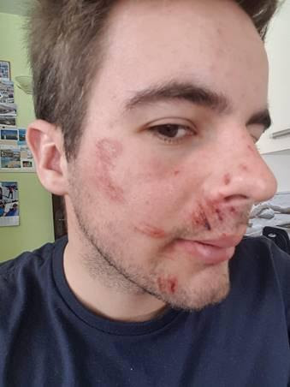
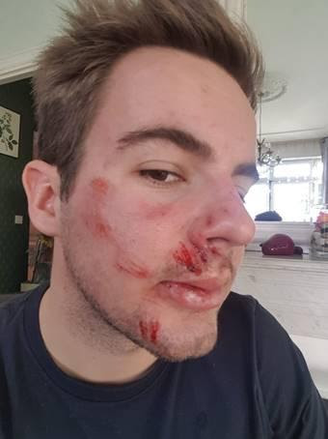
1日め 2日め 5日め
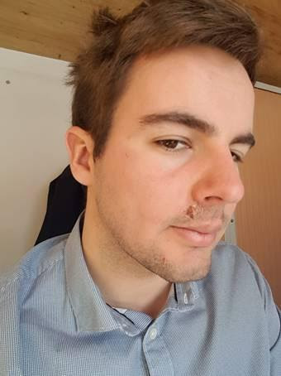

2日め

5日め

'

「医者は私の回復速度にびっくりしたと言っています。」'

「私は事故に遭い、これにより左のむこうずねに深い裂傷ができました。外側に10針、内側に2針も縫わなくてはなりませんでした。医者は「あなたは幸運でした。もう少しで神経に傷がつくところでした。」と言いました。7.6 cm位の裂傷で、むこうずねの骨が見えるほとでした。気が弱い人は耐えられないかもしれません。 使用説明書に従って、傷の近くにX39™を使用しました。2番目の写真は事故の4日後に撮ったものです。腫れと赤みがほとんど消えました。傷部分の痛みや不快さもほとんどないことに気づきました。腫れも最小程度でした。 8日目には、抜糸することできるのではと思っています。医者は回復の早さと傷跡の外観の良さに驚いたと言っています。抜糸後、医者は翌日からサーフィンと正常な活動ができるよと言ってくれました！ 治癒の進度と傷の急速な回復にたいへん感心しました。」

1日め 4日め 8日め
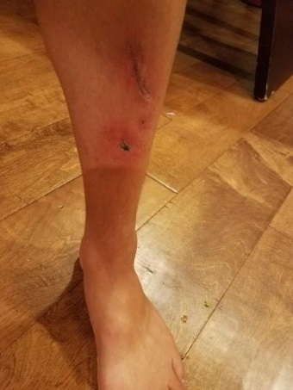
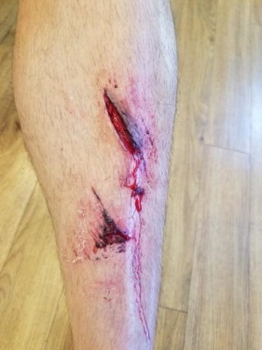
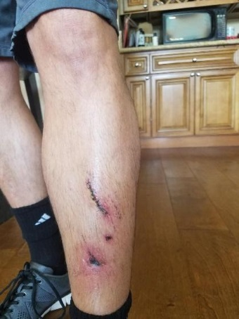

「3カ月後、信じられない結果が」'
「18年前に複雑骨折を経験したこのメンバーの親指は、炎症を起こし、青色になっていました。」 X39™パッチを使用した3か月後、大きな変化が見られました。とても信じられません！」

1日め
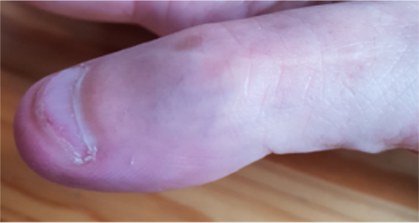

100日め

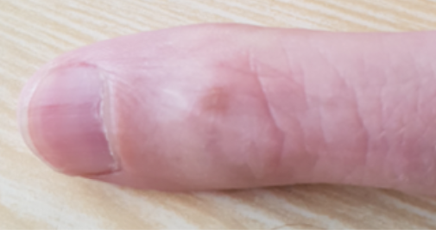

'X39は私の皮膚の問題を4日間で解決しました'

「X39™を使うことで、グルタチオンとイーオンが4日間パッチされて、赤斑、肌荒れと肌のかゆみ、そして顔全体にある複数の発疹に対処します。」
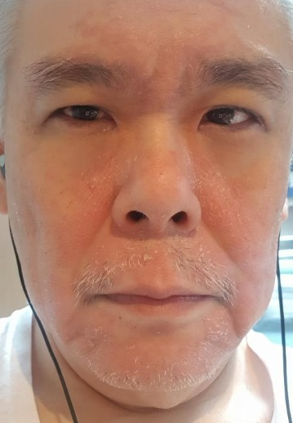
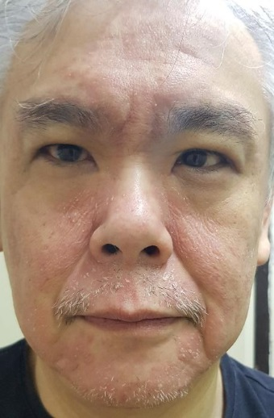
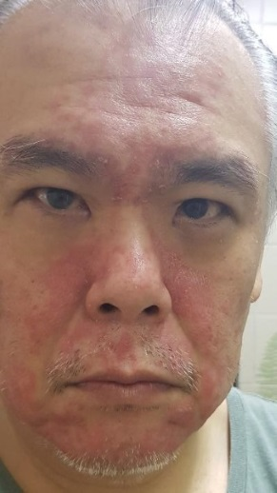

眉間に力を入れているわけではありません。
神戸市60代男性
使用前 使用5ヶ月後
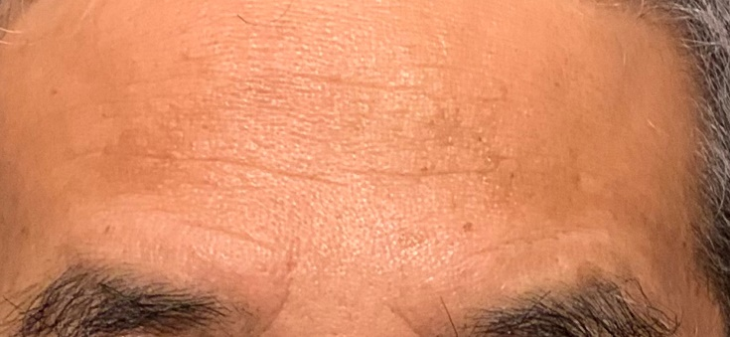
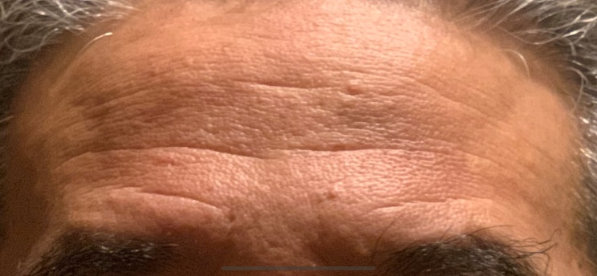

母９７歳
大腿骨骨折
入院→手術→重度ので脱水・低体温症→一時危篤
あれから180日本人の頑張りとX３９.カルノシン、イオン、グルタチオン・エナジーを
１週間単位で試行錯誤しで貼り続けた結果１０年程、台所仕事から遠のいて認知症も進
行状態の中、転倒して骨折したのですが、復活(!)
寝たきり状態から立上り・歩行可能になり指先に神経が、蘇り皮膚のハリ、艶が、再生さ
れ何より、意欲が、旺盛になり好奇心も旺盛、台所に入りたがりお陰様で、食費も沢山か
かり周囲を困惑させてくれます。
母を見るたび見えない大きな力を感じ、幹細胞光パッチとのご縁とサポートして下さる
皆さんに感謝します。
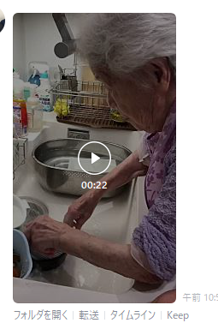

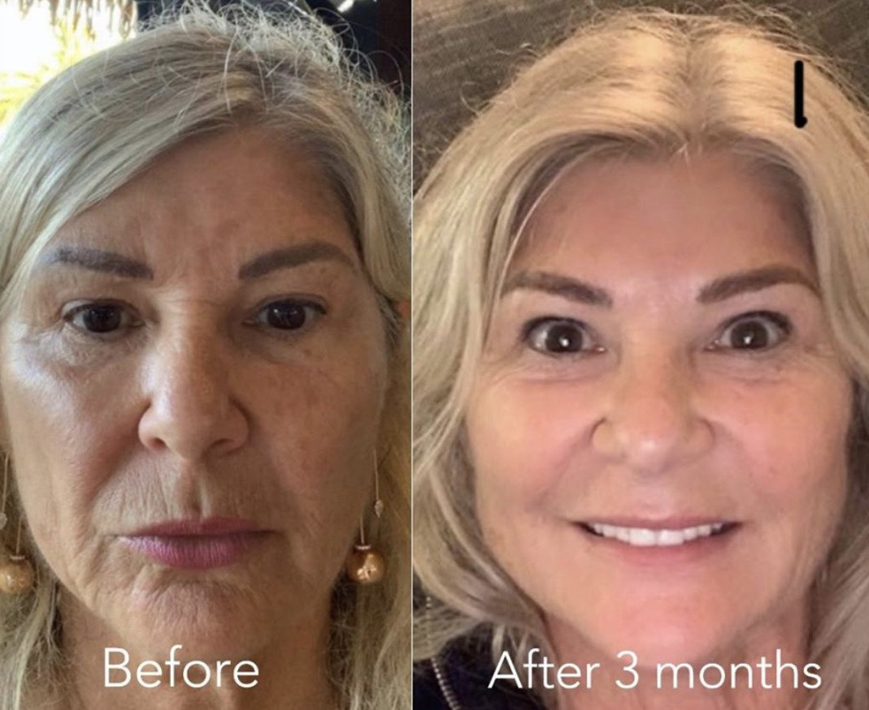
Facebookからの情報です。
年齢など詳細は不明ですがほとんどの商品を使っているそうです。

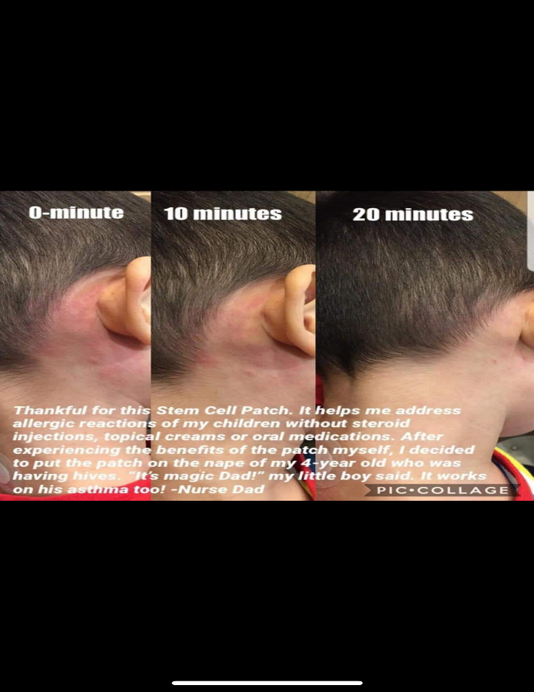

'

わずか20分で少年のかぶれが・・・目を疑いたくなるような速さ！
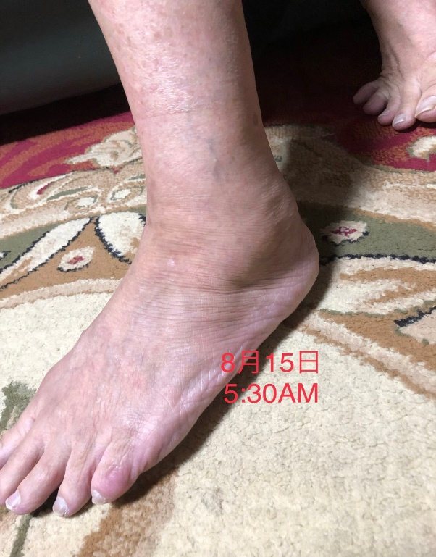
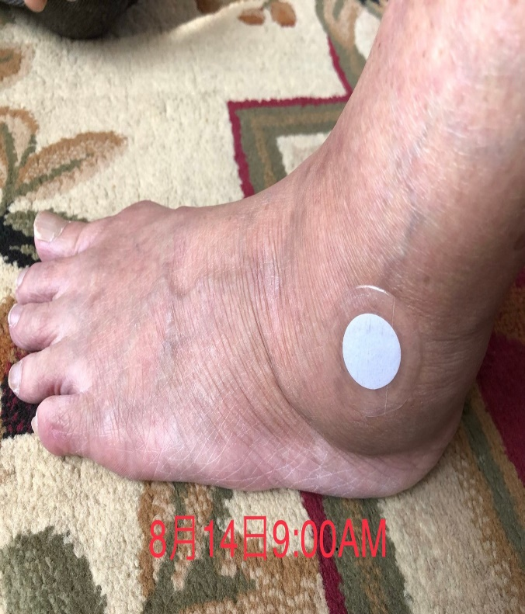
85歳のお婆ちゃんの捻挫の腫れが24時間以内でここまで引いた
体全体の皮膚が柔らかく感じます'
「10月にX39™ パッチの使用を開始しました。 私の肌の問題に役立ちました。過去3年間、皮膚科で治療を受けていた顔と頭皮の問題が消えました。完全になくなりました。信じられません。体中の肌が赤ちゃんのように柔らかく、引き締まり、皺が目立たなくなりました。若返ったねと言われます。
- -リンダ・ロビネット
'皺が少なくなり、肌が滑らかになりました'
「皺が少なくなり、肌が滑らかになり、傷が急速に治り、ストレスが軽減され、穏やかになり、シャープになりました。」
- -リーラ・ツァオ
'肌がスムーズで柔らかくなりました'
肌がとてもスムーズで柔らかくなりました（皺も少なくなりました）!!! :) この驚異的なX39™ パッチに他に何ができるのか興味があります！」
- ドナ
'「私の肌は若々しくヘルシーに見えます」'
「X39 を使用しだして2～3週間後に、肌が若々しくヘルシーに見え始めました。メークアップしなくても常に輝いています。すごく嬉しいです。この製品の発見に感謝します！」
- ベティ・アスラニス
'「私の肌はポジティブに反応しました」'
「10日前に使用を始めましたが、すでに肌がポジティブに反応しだしたのが分かります。」喉元の肌が引き締まりました。私の美容師は今日、私の頭皮全体にたくさんの短い髪が生えてきたとコメントしました。これは新発見です。また眠りが深くなり、1日中エネルギーを感じます。」
- オルガ・ビルジュコバ
'「信じられないほどの肌の柔軟性」'
「20代にかなりの時間を太陽の下で過ごしたため、私の下腿の肌は荒れてしまいました。 想像ではありませんが、肌に弾力性が戻り、滑らかになりました。肌に適切な量の油分があるように感じます。少し説明しにくいですが、前腕の肌の弾力性も増え、手の肌も柔らかくなったと思います。」
- アンジェラ・キリク―ケーブ
'効果には本当に驚きました'
「私は13年以上、LifeWaveの会員でしたが、このテクノロジーにより起こった多くの「奇跡」を経験しています。最近のX39™の経験は、これまででも最も驚愕的なものでした。 1週間前、車のハッチバックのドアを閉じた時、うっかりして右手の中指を挟んでしまいました。痛むまで2秒かかりましたがその後は激痛に襲われました!! かなり痛いうえに10秒後には、青黒くなり、次第に黒くなってきました。私は今いた施設に戻って氷をもらうことも考えましたが、それは止めました。焦った私は 「緊急用」の小さなプラスチックバッグに入ったX39™パッチを探し出し、それで中指の3分の1をそっと巻きました。他に為すすべもなかったので、あまり期待しませんでした。 30秒後、（ゆっくりと）痛みが増し、（パッチを巻く前よりは緩慢に）指がどす黒くなっていきました。これらが一段落つくと、変化は間違いなく逆行しました：痛みが沈静化し、中指の3分の1が黒く、他の青黒かった部分の色が徐々に引いていきました。 2～3分後には痛みが軽減し、黒かった指が片側の小さなラインを残して普通の色になりました！本当にビックリしました！ その後1分ほど経過した後、パッチを外して運転を再開しました。数分後、痛みが戻ってきたのでバックパックからX39 を引っ張り出して指に貼り、10分後帰宅するまで貼ったままにしました。それまでには痛みはほとんどなくなり、色も正常に戻りました。傷に強い圧力を当てないように1～2日気をつけた他は何もしませんでしたが、全く問題はありませんでした。 この指先の厚さは1.27㎝ですが、車のハッチバックのドアのギャップは0.64㎝でした。そのギャップに私の指を残して、ドアは完全に締まり、ラッチがかけられたのです。X39の効果には本当に驚きました。この「奇跡」が起こっている間に写真を撮っておけばよかったと後悔しています。自分でも信じられません！」
- ロジャー・バード
'2日目には痛みが95％軽減'
「私の親しい友人の X39™の経験を共有したいと思います。スコットは6年前、酷いオートバイの事故に遭いました。骨盤が割れ、左脚を骨折するという怪我を負い、治療が必要でした。 左脚に深刻な怪我を負ったため、右脚で左脚を補う必要がありました。右脚でびっこをひくと右脚が痛みだし、膝に激痛が走りました。Advil （鎮痛解熱剤）と抗炎症薬を多量に使用しなくてはなりませんでした。私は彼にX39™を送りました。彼は使用初日に「凄い、痛みが軽くなった」、「薬にはなかなか反応しない性質なんだが。」と言いました。2日目に彼の膝の痛みは95％軽減しました。Advilは使用していませんでした。 最近の彼のメッセージ：これは本当に奇跡の製品だよ。将来、この問題で膝関節置換手術をしなければならないかと心配していたが、右膝はほとんど100％良くなった。
- ジム L
'痛みが直ちに消えました'
「パッチの効果は抜群です。最初の2回、パッチをへその下に貼りました。1～2時間後、痛みのレベルが2まで下がりました。パッチを痛い部分に貼ると、痛みが直ちに消えました。 今日でパッチ使用4日目ですが、痛みのある部分に貼り、空手の練習に行きました。痛みは全くありませんでした。空手は腰から全ての動きが始まるため、最も重要な部位です
- G
'X39™でようやく痛みが取れました'
「私はヨーロッパのプラハからブタペストまで走る自転車ツアー（435 km)に参加して先週戻ってきました。感謝祭以後、腰部と臀部に問題があり、プロロゾンを注射して60％ほど回復しました。X-39 パッチを追加したら2週間以内で残りの痛みが消えました。自転車旅行中、腰の問題を心配していましたが、ちょっとこった以外はほとんど気になりませんでした。私のお気に入りの旅行に1つになりました。」腰と臀部の問題に悩まされることがなくなり、とてもハッピーです。」
- クリスティン・テッセロー
'「まるで奇跡のような効果です！ '
「腰を痛めた結果、片足にも痛みを感じるようになりました。 今まで経験した中でも最悪の痛さです。 過去数か月間、コーチゾンの注射と理学療法を受けてきましたが、多少良くなるだけで正常に歩くこともできませんでした。 X39™を使用しだした途端、痛みがほとんど消えました。びっこを引かずに歩くことができるようになりました。 誇張するつもりはありませんが、ほとんど奇跡のような効果がありました。
- リリィ
'「イェイ、デビッド！これは貴方の最高傑作だと思います」'
「X39を背中と首に貼りました。私は通常、約3.2 kmの朝の散歩に行きます。帰宅時にはとても疲れて臀部と足が痛くなります。その日も散歩に行きましたが、考えずに歩き続けました。帰宅した時（6.4 km後）、気分は爽快で痛みはありませんでした。何ということでしょう！過去3カ月、私は筋膜炎のために常にかかとに痛みを感じてきました。夜は足を正しいポジションに保持するよう設計されたブーツを履いて寝ています。また日中は特殊なソックスを履いていますが、痛みはなくなりません。足治療医にも行きましたが、唯一のソリューションはコーチゾンの注射で、これが効かない場合、腱を切除する手術しかないと言われました。激痛に耐えられず、手術を考えました。そんな時にX39 をかかとに貼ったら、全く痛みがなくなりました。前代未聞です！天にも昇る心地でした。このパッチを数カ月使用した時の結果が楽しみです。イェイ、デビッド!!! これは貴方の最高傑作だと思います。」
- ジョーン・ノートン博士
'物事をこなすエネルギーとモチベーションが上がりました'
「私はX39™とIceWaveパッチから素晴らしい結果を得ました。今までよりぐっすり眠れるようになりました。エネルギー、強さ、物事をこなすモチベーションが上がり、整理整頓を行い、家中を掃除しました。自信と幸福感が高まりました。下腿の痛みと炎症にペインパッチを使用したら物凄い効果がありました。何年間も痛みで苦しんだ後、奇跡的に直りました。不安もなくなりました！
- ダイアン・スタンドリー
'夜間にも有り余るほどのエネルギー'
「素晴らしいパッチをありがとうございました。夜間にも有り余るほどのエネルギーがあり、とても良く眠れました。椎間板脱出のために腰が時折痛くなりますが、数秒～1日以内に痛みが軽くなりました。
- アレクサンドラ・ポール
'X39™で常に豊富なエネルギー'
「3週間ほどX39™を使用していますが、驚くべき製品です！一言でいえば、こうです：「エネルギーにあふれる。」「エネルギーにあふれ、少しも疲れを感じず、しかも頭が冴えきっています。これは真の発見です！」
- ラファエラ・ルジアノ
'「エネルギーの増加と1日の自然なリズム」'
「X39™の使用を開始してから7日後: 豊富なエネルギーを感じます。私はランニングをしません。ランニングが嫌いなのです。ところが夏の休暇中、突然2－3キロほど走りたくなり（私にとっては長距離です）、その後、海に飛び込んで泳ぎました。かってなかったことです。さらに1日のリズムが変化しました。日中は常に目が覚めており、明晰です。また夜は直ちに眠れます。非常に助かりました。X39™との未来にワクワクしています。」

